ШЕХЕРЕЗАДИН БРОЈ 1001

Шехерезада је главни женски лик најпознатијег персијског зборника прича „Хиљаду и једна ноћ“.

Некада давно на Далеком истоку, у Багдаду, живео је један краљ, Шахријар, који је сваке ноћи узимао нову девицу за краљицу, а наредног јутра наређивао да је погубе. Људи су били смртно уплашени за животе својих ћерки. Шехерезада, ћерка краљевог саветника, која је била мудра колико и њен отац, замоли оца да она постане краљица, а да са собом као пратиљу поведе сестру. Без обзира на страх, њен отац је веровао да је она једина кадра стати на крај бруталном краљевом понашању, па јој је дозволио.

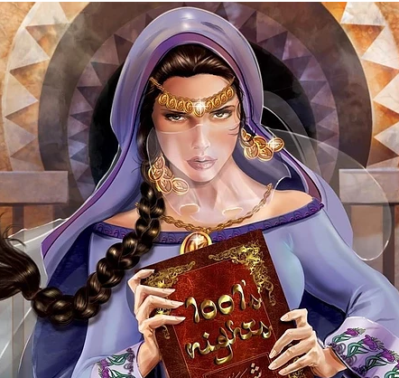

Тако Шехерезада постаде краљица. Увече, након вечере, њена сестра замоли да јој Шехерезада исприча једну бајку. Након приче, краљ је био толико усхићен да је затражио још једну бајку. И тако, из ноћи у ноћ, Шехерезада је краљу 1001 ноћ причала по неколико бајки, а он се у међувремену заљубио у њу и заволео је. Поштедео јој је живот, а она му је подарила троје деце.

У оквиру неких Шехерезадиних прича појављују се и математички задаци:

- Шехерезадин задатак: Јато голубова долетело је до високог дрвета. Један део се расподелио на две гране, а други испод дрвета. Голубови са гране говоре онима испод:“Ако би један од вас долетео код нас, било би вас трећина од укупног броја. Ако би један од нас слетео код вас, било би нас подједнако.“ Колико је голубова слетело на гране, а колико испод дрвета?

- Шехерезадин задатак: Једна жена је пошла у врт да набере јабука. При изласку из врта мора да прође кроз четири капије и на свакој од њих остави стражару половину јабука које у том тренутку има. После изласка кроз четврту капију, у корпи јој је остало 10 јабука. Колико је јабука набрала у врту?

1001

Математички посматрано, број 1001 има занимљиво својство: он је производ три узастопна проста броја:
7∙11∙13=1001.
Било који троцифрен број помножен са 1001 даје резултат тако што се тај број напише два пута. На пример:
543∙1001=543543.

